ESCOLA MUNICIPAL DE EDUCAÇÃO BÁSICA ALFREDO GOMES.
DIRETORA: IVANIA NORA
ASSESSORA TÉCNICA PEDAGÓGICA: SIMONE CARL
ASSESSORA TÉCNICA ADMINISTRATIVA: TANIA NUNES
PROFESSORA: MARLI MONTEIRO DE FREITAS
ALUNO: ------------------------------------------------------------------------------------------
TURMA: 1ºANO, 2ºANO E 3ºANO

SEQUÊNCIA DE ARTE -06/09/2021/A /10/09/2021

ATIVIDADE AVALIATIVA DE ARTE
AS CORES PRIMÁRIAS SÃO AS CHAMADAS CORES VERDADEIRAS CORES PURAS. ELAS SÃO REPRESENTADAS PELO VERMELHO, AMARELO E AZUL.

1-PINTE OS CIRCULOS ABAIXO COM AS CORES PRIMARIAS. (peso 1).

2-ESCREVA QUAL É A COR QUE SE FORMA USANDO AS MISTURA ABAIXO: (peso-2)
VERMELHO + AZUL = ---------------------------------------------------------------------------------
AMARELO + VERMELHO = -------------------------------------------------------------------------
AZUL + AMARELO= -----------------------------------------------------------------------------------
3-PINTE OS QUADRADOS COM AS CORES QUE MISTURANDO VAI FORMAR ROXO,LARANJA E VERDE. (peso- 3)
ROXO

LARANJA

VERDE

4-PINTE O DESENHO USANDO SOMENTE AS CORES SECUNDÁRIAS. (peso-2)

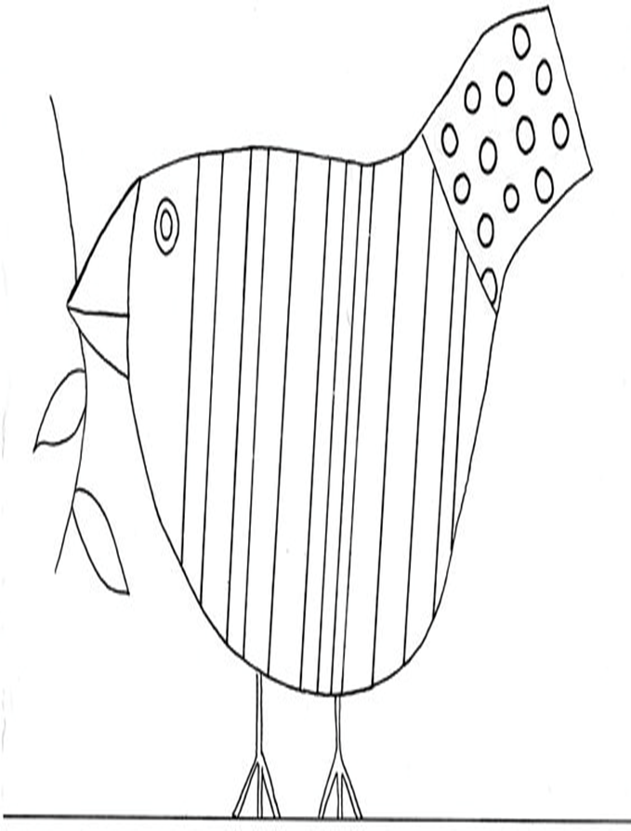
A PARTIR DE UM PONTO PODEMOS TRAÇAR UMA LINHA. A LINHA É UMA SEQUÊNCIA DE PONTOS. OBSERVE O DESENHO ABAIXO ELE FOI COLORIDO SOMENTE COM LINHAS
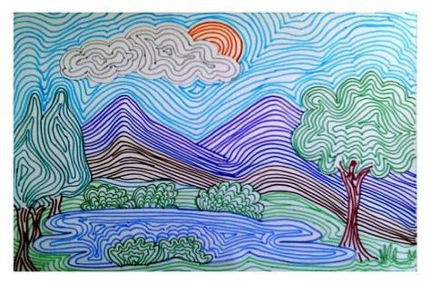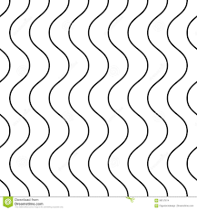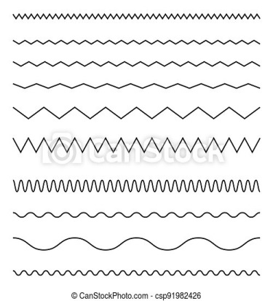

5-AGORA USANDO SOMENTE LINHAS VAMOS COLORIR O DESENHO ABAIXO DEIXE BEM COLORIDO. (peso-2)
